PROGRAMME JANVIER / FEVRIER 6-11 ANS
BONNE ET HEUREUSE ANNEE 2015
Mercredi 7 janvier | Mercredi 14 janvier | Mercredi 21 janvier | Mercredi 28 janvier
De nouvelles règles pour  une nouvelle année  Faisons connaissance autour de petits jeux | Direction palais Longchamp  Drapeau express  Retour 17H30 | Triathlon autour  d’un bâton pour courir  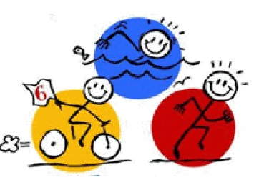  après un mouton | Jouer au cricket en Angleterre  Ludothèque (6/8ans)
Mercredi 4février | Mercredi 11 février | Mercredi 18 février
Coupe du Monde  De  Thèque | Jouer au cricket en Angleterre  Ludothèque (8/11ans) | Danse du monde  LA BOOM | 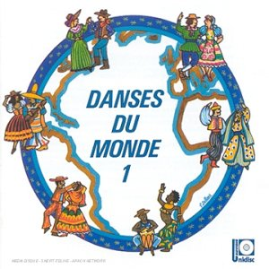

PROGRAMME JANVIER / FEVRIER 3 - 5 ANS
BONNE ET HEUREUSE ANNEE 2015
Mercredi 7janvier | Mercredi 14 janvier | Mercredi 21 janvier | Mercredi 28 janvier
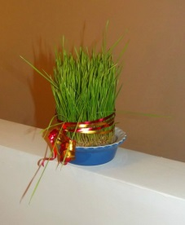  Blé de l’Espérance  Quizz’Anim’ | Musique en folie | Dessine ton Héros  Epervier, sortez ! | Projection Cinéma  L’île au trésor
Mercredi 4 février | Mercredi 11 février | Mercredi 18 février
Il faut sauver Disney ! | Concours de mimes | Cérémonie de clôture  &  Petite Surprise !

